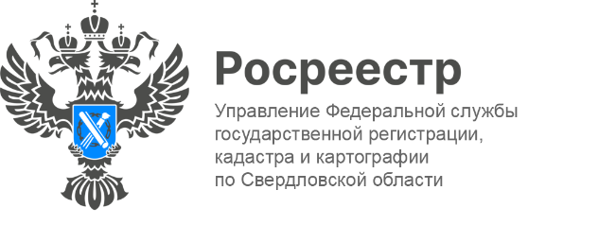

ПРЕСС-РЕЛИЗ

Электронная платформа кадастровых работ Личного кабинета Официального сайта Росреестра, что это?
В целях обеспечения эффективного взаимодействия заказчика и кадастрового инженера - исполнителя работ, функционируетЭлектронная платформа кадастровых работ Личного кабинета официального сайта Росреестра.
Электронная платформа кадастровых работ интегрирована с Единым порталом государственных и муниципальных услуг. Она позволяет гражданам найти наиболее подходящего кадастрового инженера и пройти путь от поиска исполнителя кадастровых работ до постановки объекта недвижимости на государственный кадастровый учет.
Как получить данную услугу?
Получить услугу «Поиск кадастрового инженера» на портале Госуслуг можно по адресу https://www.gosuslugi.ru/600578/1/form.
«Электронная платформа кадастровых работ предоставляет гражданам возможность формирования заказа на проведение кадастровых работ и направления его на рассмотрение кадастровым инженерам. Платформа обеспечивает общение в режиме онлайн с возможностью пересылки файлов, а также формирование договора подряда в электронном виде на основе типовой формы и его подписание», - отмечает заместитель руководителя Управления Росреестра по Свердловской области Татьяна Янтюшева.

Контакты для СМИ
Пресс-служба Управления Росреестра по Свердловской области
+7 343 375 40 81

press66_rosreestr@mail.ru
www.rosreestr.gov.ru
620062, г. Екатеринбург, ул. Генеральская, 6 а.

